Количество живущих в трущобах бразильцев выросло на 43%
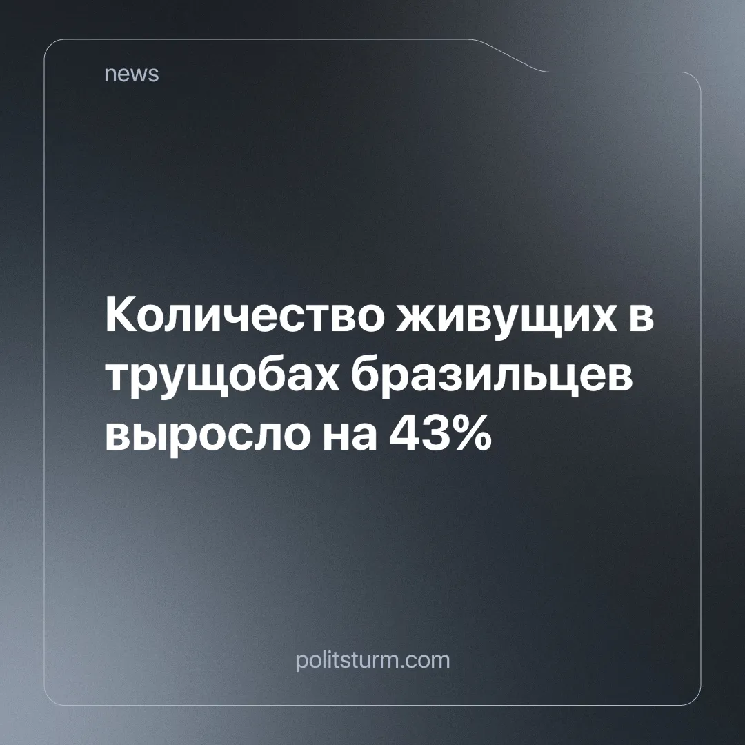

Оригинальная статья
2024-11-20
2 мин. на чтение

Согласно данным Бразильского института географии и статистики (IBGE), в 2022 году в фавелах проживало 16,4 миллиона человек, что составляет 8,1% от населения страны. Этот показатель вырос на 43% по сравнению с 2010 годом, когда в трущобах жили 11,4 миллиона человек [1].
Результаты исследования, опубликованные 8 ноября 2024 года, показывают значительные региональные различия. На юге и в центрально-западной части страны доля населения, проживающего в фавелах, составляет 3,2% и 2,4% соответственно. На севере и северо-востоке этот показатель достигает 18,9% и 8,5%. В некоторых городах ситуация еще хуже: например, в Виториа-ду-Жари 69,2% населения живут в трущобах, а в Ананиндеуа — 60,2%.
Фавелы в основном сосредоточены вдоль побережья, в бассейне Амазонки и в районах сельскохозяйственной экспансии. IBGE отмечает, что рост численности жителей фавел частично связан с улучшением методики сбора данных, особенно в малых городах.
Фавелы являются результатом стихийной урбанизации, вызванной неспособностью рыночной экономики удовлетворить общественную потребность в доступном жилье. В 2022 году в Бразилии насчитывалось 11 миллионов пустующих домов (рост на 87% за 12 лет), что подчеркивает дисбаланс между наличием жилья и его доступностью [2]. Миллионы людей вынуждены выбирать между жизнью в фавелах и бездомностью.
Социально-экономические последствия:
- Ухудшение условий жизни
IBGE установило, что условия в сельских районах ухудшаются в два раза быстрее, чем в городских [3]. Это приводит к миграции сельских жителей в города, где их ожидают низкие зарплаты и эксплуатация. Большое количество безработных усиливает конкуренцию на рынке труда, снижая заработные платы и увеличивая давление на работников.
- Нерегулярная занятость и безработица
В 2024 году уровень безработицы в Бразилии составил 6,9% [4], а в 2023 году 39 миллионов человек были заняты нерегулярно [5]. Эта ситуация выгодна капиталистам, поскольку наличие "резервной армии труда" позволяет снижать издержки.
- Рост арендной платы
В условиях внутренней миграции и дефицита доступного жилья арендодатели повышают стоимость аренды. К 2023 году рост арендной платы втрое превысил темпы инфляции [6]. Это усугубляет положение трудящихся, многие из которых вынуждены селиться в небезопасных местах.
Строительство в фавелах практически не регулируется, что приводит к возведению жилья на крутых склонах, неустойчивой почве или вблизи опасных объектов (например, железнодорожных линий). Это делает подобные районы опасными для жизни.
Фавелы — это следствие рыночной экономики, в основе которой лежит максимизация прибыли. При социалистической системе средства производства находятся в общественной собственности, а экономика нацелена на удовлетворение потребностей общества. Это позволяет гарантировать:
- Доступное жилье для всех;
- Трудоустройство как право и обязанность, исключающее безработицу;
- Планомерное развитие инфраструктуры и технологий.
Социалистическое государство берет на себя обязательство обеспечить каждого жителя жильем, что устраняет необходимость селиться в трущобах. Решение проблемы трущоб требует системных изменений, которые возможны только в рамках социалистической экономики.
Для перехода к социализму необходима авангардная партия, которая будет объединять трудящихся и направлять их в борьбе за улучшение жизни рабочего класса.
[1] G1 — «Согласно переписи, население, живущее в фавелах, выросло до 8,1 %; на севере страны оно составляет 19 %» от 08 ноября 2024 г.
[2] Brasil de Fato — «11 миллионов пустующих домов и 6 миллионов бездомных: чем причина жилищнго кризиса?» от 17 июля 2023 г.
[3] Agência IBGE Notícias — «Темпы ухудшения условий жизни почти в два раза выше в сельских районах» от 26 сентября 2021 г.
[4] Uol — «Безработица в Бразилии сокращается в 15 штатах и падает до 6,9%» от 15 августа 2024 г.
[5] CNN Brasil — «Почти 39 миллионов бразильцев работают без официального оформления, указывает IBGE» от 29 сентября 2023 г.
[6] Outras Palavras — «Трагичный рост арендной платы в графиках» от 04 сентября 2023 г.

Оригинальная статья

